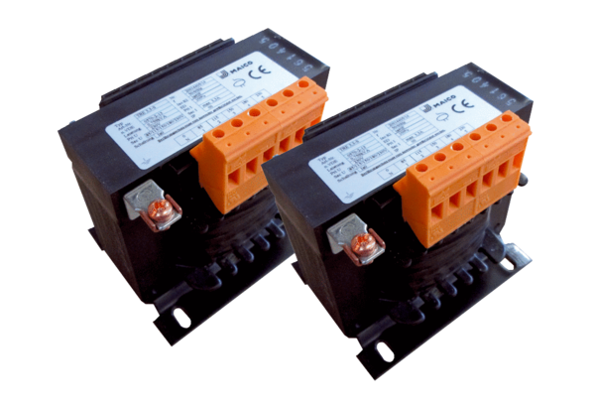Transformateur à 5 plots, armoire électrique TR 6,6 S-2Unité de conditionnement : 2 piècesGamme: C
Numéro de référence : 0157.0153Fabricant : MAICO

